Bac 2021 Juin Sciences de l’ingénieur Correction © http://labolycee.org
Partie Sciences physiques Durée : 30 min
EXERCICE B –Préparer un thé (2,5 points)
Mots clés : bilan d’énergie ; loi de Newton ; évolution de la température d’un système au cours du temps (barème sur 10 pts)
1. (2pts) On souhaite effectuer le bilan d’énergie pour le système {eau + bouilloire} échangeant de l’énergie par un transfert thermique avec l’air extérieur entre les instants t et t + Δt.
On suppose pour cela que Δt est petit devant la durée typique d’évolution de la température. Établir la relation suivante : C.(T(t+Δt) – T(t)) = h.S.(T₀ – T(t)).Δt

Système {eau + bouilloire}
D’après le premier principe de la thermodynamique la variation d’énergie totale du système ΔE est
ΔE = ΔU + ΔE_{m} où E_{m} est l’énergie mécanique et U l’énergie interne du système
Le système est au repos donc ΔE_{m} = 0.
Ainsi ΔE = ΔU
Par ailleurs ΔU = W + Q où W représente le travail mécanique échangé par le système
Q représente la chaleur échangée par le système, Q =.
Ici W = 0.
ΔU = Q
ΔU = où Φ est le flux thermique
La loi de Newton indique Φ = h.S.(T₀ – T(t)),
ΔU = h.S.(T₀ – T(t)).Δt Attention t temps, T température

Enfin par définition de l’énergie interne ΔU = C.ΔT,
Ainsi C.ΔT = h.S.(T₀ – T(t)).Δt , avec ΔT = T(t+Δt) – T(t).
On retrouve bien C.(T(t+Δt) – T(t)) = h.S.(T₀ – T(t)).Δt

2. (2pts) Établir, par passage à la limite Δt→0, l’équation différentielle vérifiée par la température T du système. Montrer qu’elle peut se mettre sous la forme : . Exprimer a en fonction de h, S et C.
Pour Δt → 0, on obtient .
Par analogie avec , on en déduit que .
3. (1pt) À partir de l’équation différentielle établie à la question précédente, expliquer qualitativement comment évolue la valeur absolue de la pente de la courbe représentant la température du système en fonction du temps lorsque l’eau de la bouilloire se refroidit.
La pente de la tangente à la courbe représentant la température en fonction du temps est égale à .
Au cours du temps, la température du système T(t) diminue et tend vers T₀,
ainsi T₀ < T(t) donc T₀ – T(t) < 0
De plus a est égale à une constante positive dépendant des conditions de l’expérience.
Donc est de moins en moins négatif et tend vers 0.
La pente est donc également moins en moins négative et tend vers zéro.
La valeur absolue est donc de moins en moins positive et elle aussi tend vers zéro.
4. Déterminer graphiquement la durée typique en faisant apparaître la démarche
On trace la tangente à l’origine, elle coupe l’asymptote T = T₀ à la date t = τ.
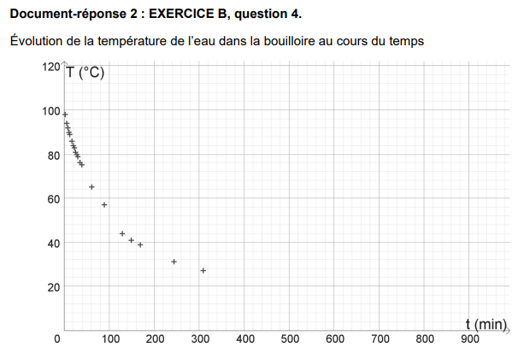
τ
T₀ = 20°C

On lit τ = 1,2×10² min.

5. (3pts) Indiquer, en justifiant les réponses, si les affirmations suivantes sont vraies ou fausses :
a. La durée τ sera d’autant plus grande que la quantité d’eau dans la bouilloire est faible.
et τ = donc avec h et S non modifiées si la quantité d’eau diminue.
Si la quantité d’eau diminue alors la capacité thermique C de l’échantillon d’eau diminue (il faut échanger moins d’énergie pour faire varier sa température d’un kelvin, C s’exprime en J.K⁻¹).
La proposition est fausse.
b. La durée τ diminue si on place la bouilloire sur le rebord d’une fenêtre en hiver(5°C).
Comme établi précédemment , or C, h et S ne sont pas modifiés si la température extérieure change.
La proposition est fausse.
c. Si le système se trouve dans une pièce fortement ventilée, alors la durée typique τ sera plus faible.
, C et S non modifiées. Mais le coefficient d’échange convectif h sera plus élevé et donc τ sera plus faible.
La proposition est vraie.
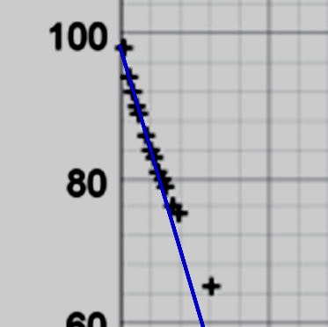
6. (1pt) Pour consommer un thé Oolong, il est recommandé de débuter l’infusion avec une eau à 90 °C. Ne disposant pas d’une bouilloire à température réglable, on fait bouillir 1 litre d’eau dans la bouilloire. Évaluer la durée du refroidissement du système {bouilloire + eau} de 100 °C à 90 °C pour que la préparation soit réussie.
On procède par lecture graphique : on lit l’abscisse t pour laquelle T = 90°C. On lit t ~ 10 min.

100
96
92
88
84
80°C

90

0 20 40 60 80 100 min

Cette méthode graphique est très approximative.

